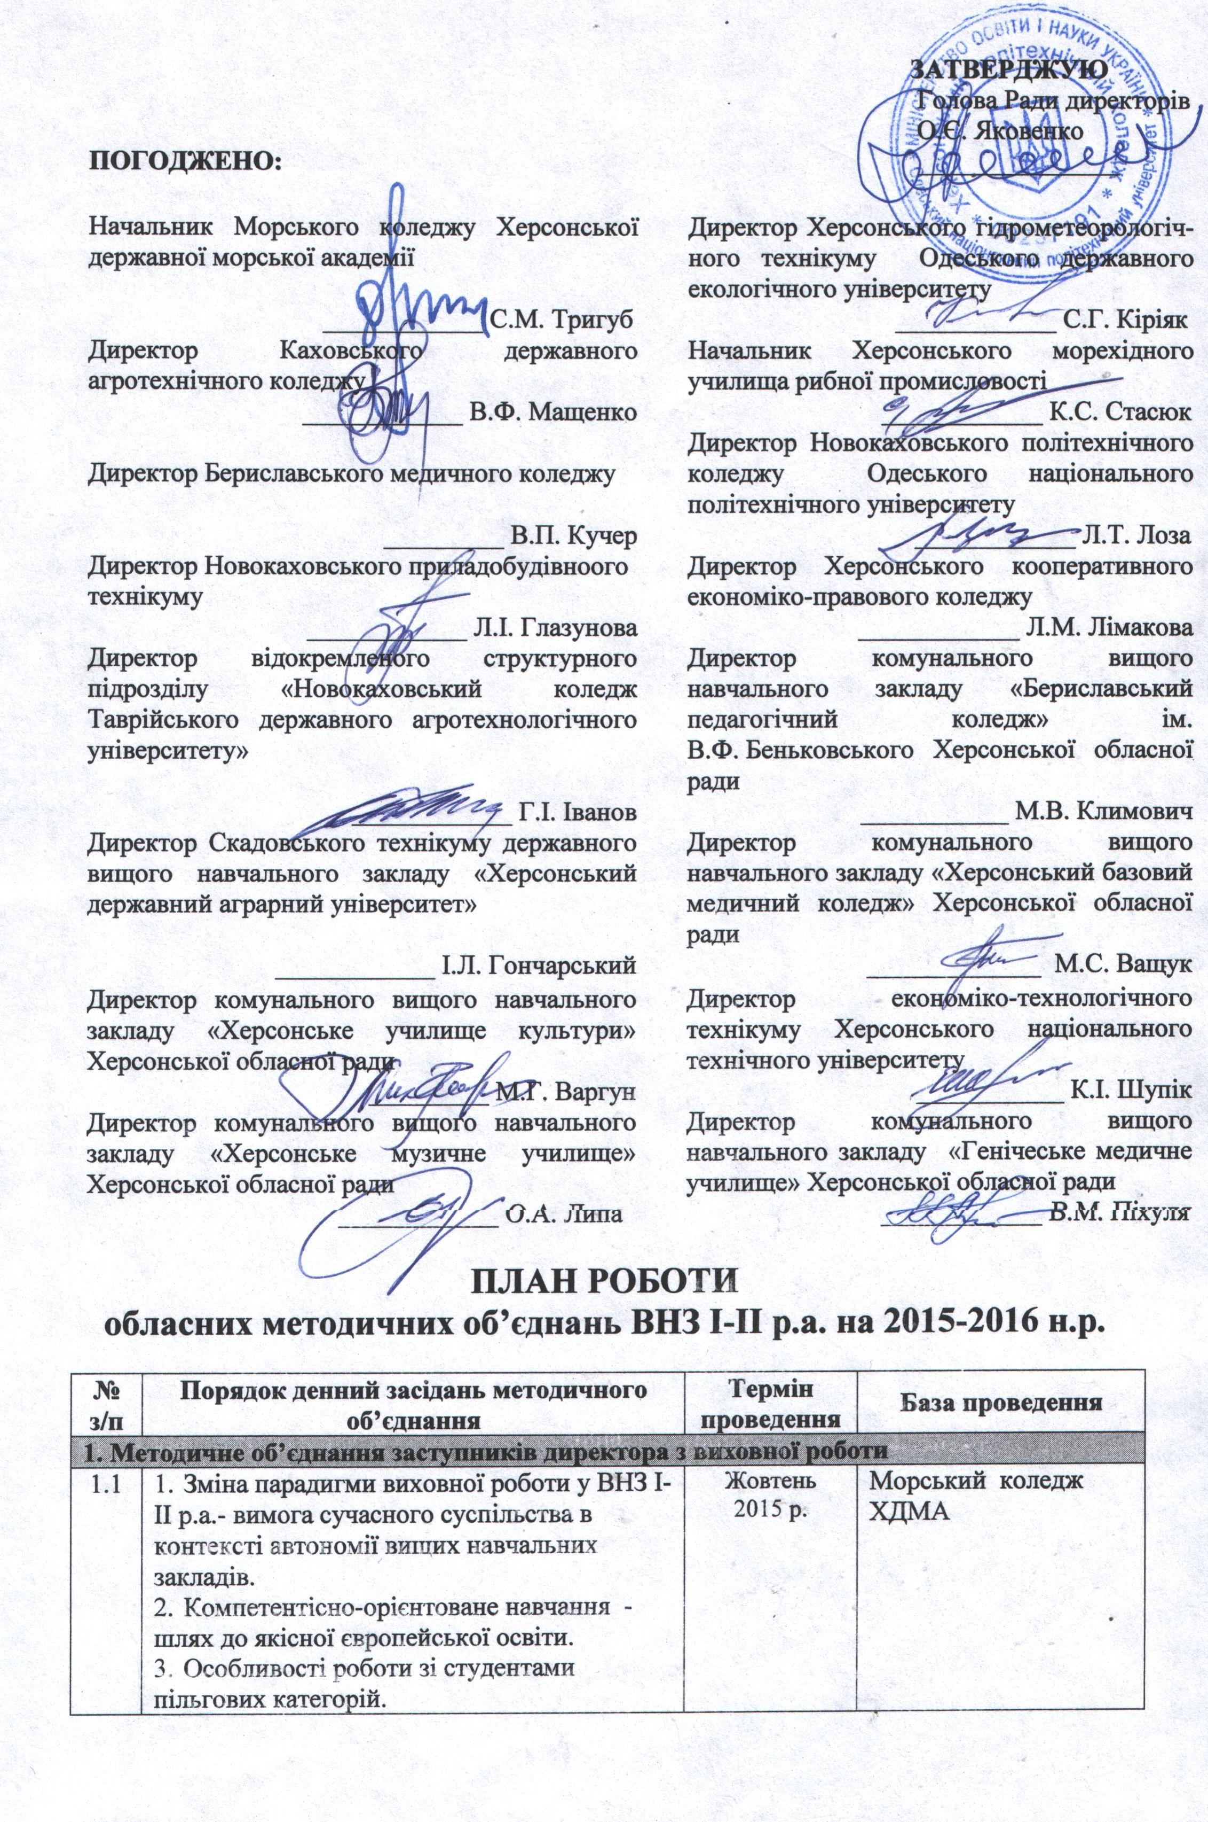

 | - Психологічний тренінг « Шляхи вирішення конфліктних ситуацій»
1.2 | 1. Правові аспекти чинного законодавства щодо щодо здійснення навчально-виховного процесу у ВНЗ.  2. Узагальнений досвід право-виховної профілактичної роботи Херсонського економіко-правового коледжу  3. Правовий тренінг «Вчимося жити по Закону» | Квітень  2016 р. | Херсонський економіко-правовий коледж
2. Методичне об’єднання завідувачів денними відділеннями
2.1 | 1. Організаційні питання  2. Підсумки роботи об’єднання за рік  3.Професійна спрямованість фундаментальних исциплін. Практична професійна підготовка студентів.  4. Сучасні підходи виробництва з використанням 3D моделей та методичні засади їх впровадження у навчальний процес технічнх спеціальностей.  5. Система професійних компетенцій викладача ВНЗ. Передовий досвід.  6. Різне | 26 листопада  2015 р | Комунальний вищий навчальний заклад «Херсонське училище культури» Херсонської обласної ради
2.2 | 1.Організаційні питання  2. Методи управління навчальним процесом.  Інноваційні тенденції в сучасній освіті.  3. Інноваційна модель розвитку ВНЗ як чинник забезпечення високої якості підготовки фахівців.  4. Робота педагогічного колективу з формування практичних навичок майбутніх молодших спеціалістів.  5. Різне | Квітень  2016 р. | Бериславський медичний коледж
3. Методичне об’єднання бібліотечних працівників
3.1 | - Аналіз роботи методичного об’єднання за 2014-2015 н.р.  - Бібліотека навчального закладу на допомогу навально-виховному процесу:  - інформаційна діяльність бібліотеки;  - участь бібліотеки у виховній роботі навчального закладу;  - бібліотекр-викладач-студент: зв’язки, проблема, співпраця.  3.Використання традиційних та впровадження нетрадиційних форм роботи в діяльності бібліотеки. | Травень 2016 року | Бериславський педагогічний коледж ім.. В.Ф. Беньковського

4. Методичне об’єднання викладачів української мови і літератури
4.1 | - Аналіз роботи методичного об’єднання за 2014-2015 н.р.  - Затвердження плану роботи 2015-2016 н.р.  3. Обговорення та затвердження проекту положення про проведення олімпіади з української мови серед студентів ВНЗ І-ІІ рівнів акредитації Херсонської області.  4 «Розвиток соціокультурних компетенцій студентів у процесі вивчення української мови та літератури»  5. Різне | Листопад  2015 року | Новокаховський політехнічний коледж Одеського національного політехнічного університету.
4.2 | 1. «Формування життєвих компетенцій студентів засобами ІКТ на заняттях української словесності»  2. ІІ тур Всеукраїнської олімпіади з української мови серед студентів ВНЗ І-ІІ р. а. Херсонської області  3. Різне | Березень  2016 року | Комунальний вищий навчальний заклад «Бериславський педагогічний коледж» ім. В.Ф. Беньковского Херсонської обласної ради
5. Методичне об’єднання викладачів світової літератури
5.1 | 1.Аналіз роботи методичного об’єднання викладачів світової літератури за 2014-2015 н.р.  2. Затвердження плану роботи 2013-2014 н.р.  3. Обговорення та затвердження проекту положення про проведення олімпіади зі світової літератури серед студентів ВНЗ І-ІІ рівнів акредитації Херсонської області.  4. Досвід організації та проведення роботи в гуртках ДВНЗ «Херсонське морехідне училище РП»  5. Використання мультимедійних технологій на заняттях зарубіжної літератури.  6. Розміщення інформації про роботу ОМО на сайті ради директорів. | Листопад  2015 р. | Морський коледж  Херсонської державної морської академії  Заміна на  Новокаховський приладобудівний технікум
5.2 | 1. Розвиток критичного мислення на заняттях зарубіжної літератури.  2. Ігрові форим та методи роботи на заняттях зарубіжної та української літератури.  4. ІІ тур обласної олімпіади «Зарубіжна література» серед студентів ВНЗ І-ІІ р. а. Херсонської області. | Квітень  2016 р. | Каховський державний агротехнічний коледж

6. Методичне об’єднання викладачів всесвітньої історії та історії України
6.1 | 1.Основні напрями роботи та постановка методичних завдань на 2015-2016 н.р., затвердження плану роботи метод. об'єднання; обговорення проблем викладання.  2. Обговорення та затвердження проекту положення про проведення олімпіади з історії України серед студентів ВНЗ І-ІІ р. а. Херсонської області у 2015-2016 н.р.  3. Різне. | 12 листопада 2015 р. | Комунальний вищий навчальний заклад «Херсонське училище культури» Херсонської обласної ради
6.2 | 1.«Сучасні педагогічні технології»  2. Організація і проведення обласної олімпіади з історії України | Березень-квітень  2016 р. | Новокаховський приладобудівний технікум
7. Методичне об’єднання викладачів іноземної мови
7.1 | 1. Обговорення результатів роботи методичного об’єднання викладачів іноземної ВНЗ І-ІІ рівнів акредитації Херсонської області у 2014-2015 навчальному році.  2. Особливості презентації лексичного і граматичного матеріалу на практичних заняттях.  3. Структура заняття PPP та написання плану проведення практичного заняття.  4. Різне | Листопад  2015 р. | Морський коледж Херсонської державної морської академії
7.2 | 1. Організація та проведення парної роботи на заняттях.  2. Розгляд методичних розробок викладачів методичного об’єднання до друку.  3. Проведення олімпіади з англійської мови серед студентів ВНЗ І-ІІ рівнів акредитації Херсонської області.  4. Обговорення та затвердження плану роботи методичного об’єднання викладачів іноземної мови на 2016-2017 навчальний рік.  5. Різне | Квітень  2016 р. | Морський коледж Херсонської державної морської академії
8. Методичне об’єднання викладачів математики
8.1 | 1. Підсумки роботи обласного методичного об’єднання за 2014-2015н.р  2. Затвердження плану роботи методичного об’єднання викладачів математики ВНЗ I-II рівнів акредитації Херсонської області на 2015-2016н.р.  3. Підвищення активності та мотивації студентів до навчання шляхом використання сучасних мультимедійних засобів .  4. Затвердження положення про II етапу Всеукраїнської олімпіади з математики.  5. Щодо поновлення бази завдань до II етап VII Всеукраїнської олімпіади з математики.  6. Різне | 22 жовтеня  2015 | Державний вищий навчальний заклад "Херсонське морехідне училище рибної промисловості"

8.2 | 1. II етап VII Всеукраїнської олімпіади з математики.  2. Актуальні проблеми теорії і методики навчання математики, вищої математики.  3. Розгляд методичних розробок викладачів обласного об’єднання та надання рецензій та рекомендацій до друку. |  | Березень 2016 | Новокаховський політехнічний коледж  Одеського національ-  ного політехнічного університету
9. Методичне об’єднання викладачів фізики
9.1 | - Організаційні питання щодо роботи обласного методичного об’єднання: затвердження складу обласного методичного об’єднання викладачів фізики на 2015-2016 н. р.; про розподіл обов’язків між членами обласного методичного об’єднання викладачів фізики.  - Ознайомлення з методичним забезпеченням процесу навчання з фізики у Новокаховському політехнічному коледжі Одеського національного політехнічного університету  - Позакласний захід з фізики як засіб реалізації компетентнісного підходу у ВНЗ І-ІІ рівнів акредитації.  - Шляхи розвитку пізнавальної самостійності студентів під час вивчення фізики. |  | Листопад  2015 р. | Новокаховський політехнічний коледж  Одеського національ-  ного політехнічного університету
9.2 | - Залучення студентів до наукової роботи на заняттях з фізики.  - Використання вебінар орієнтованих платформ як засобу дистанційного навчання у ВНЗ І-ІІ рівнів акредитації.  - Поточний та семестровий контроль знань студентів засобами інформаційних технологій.  4. Проведення обласної олімпіади з фізики. |  | Квітень  2016 р. | Морський коледж Херсонської державної морської академії
10. Методичне об’єднання викладачів хімії та біології
10.1 | 1.Аналіз роботи методоб’єднання за 2014-2015 н.р.  2.Активні й інтерактивні форми роботи на заняттях з біології.  3.Виховання екологічного способу мислення при вивченні дисциплін природничого циклу.  4. Організаційні питання проведення олімпіади з біології у 29016 році. |  | 13 листопада  2015 р. | Відокремлений структурний підрозділ «Новокаховський коледж Таврійського державного агротехнічного університету»
10.2 | 1.Розвиток пізнавального інтересу через асоціативне мислення.  2.Використання комунікативних і рольових ігор на заняттях хімії та біології ( із досвіду роботи).  3.Олімпіада з біології для студентів ВНЗ І- ІІ рівнів акредитації . |  | Квітень  2016р. | Відокремлений структурний підрозділ «Новокаховський коледж Таврійського державного агротехнічного університету»
11. Методичне об’єднання викладачів інформатики та обчислювальної техніки
11.1 | - Організаційні питання.  - Аналіз організаційного та методичного забезпечення ІХ Обласної Олімпіади з інформатики та комп’ютерної техніки.  - Аналіз підготовки та формування вимого до складу творчого завдання Оліміпади.  - Науково-прикладні дослідження викладачів та студентів області .  - Різне. |  | 22 жовтеня  2015 р. | Державний вищий навчальний заклад "Херсонське морехідне училище рибної промисловості"
11.2 | - Організаційні питання.  - Проведення Х Обласної Олімпіади з інформатики та комп’ютерної техніки.  - Впровадження елементів дистанційного навчання в навчальний процес.  - Зв’язок дисциплін інформатика та комп’ютерна техніка з фаховими дисциплінами спеціальності.  - Різне. |  | Березень  2016 р. | Херсонський політехнічний коледж Одеського національного політехнічного університету
12. Методичне об’єднання викладачів фізичного виховання
12.1 | 1. Про затвердження планів роботи обласних методичних об’єднань та затвердження календарного плану спортивно-масових заходів на 2015-2016 н.р.  2 «Здоровий спосіб життя кожної людини–здорова нація»  3. Про підсумки участі збірних студентських команд області у літній універсіаді та задачі по покращенню стану спортивно-масової роботи у ВНЗ. |  | Травень  2016 р. | Морський коледж Херсонської державної морської академії
13. Методичне об’єднання викладачів електротехнічних дисциплін
13.1 | - Підсумки роботи обласного методичного об’єднання за 2014-2015 н.р.  - Підготовка до проведення обласної олімпіади з електротехніки  - Формування професійної компетент-ності та розвиток пізнавальної діяльності студентів при підготовці КП і ДП  - Методичний синквейн – своєрідне резюме на основі одержаного обсягу інформації на етапі первинного закріплення |  | 22 жовтеня  2015 року | Новокаховський політехнічний коледж  Одеського національного політехнічного університету
13.2 | - Проведення олімпіади електротехнічних дисциплін  - Активізація пізнавальної діяльності студентів під час дистанційного навчання Інтегрування професійних знань, умінь, навичок при проведенні лабораторно-практичних робіт  - Обговорення та затвердження плану роботи МО. |  | Лютий-березень 2016 року | Херсонський політехнічний коледж  Одеського національного політехнічного університету
14. Методичне об’єднання викладачів економічних дисциплін
14.1 | 1. Затвердження плану роботи методичного об'єднання на 2015-2016 н.р.  2. Психоемоційні типи поведінки викладачів при спілкуванні із сучасною молоддю.  3. Обговорення результатів проведення І обласної олімпіади з економіки та підготовка до проведення ІІ обласної олімпіади з економіки  - Розгляд та затвердження методичних розробок викладачів економічних дисциплін.  - Різне. | Жовтень  2015 р.  Зміна дати  10 листопада  2015 р. |  | Каховський державний аграрний коледж
14.2 | 1. Проведення ІІ обласної олімпіади з економіки  2. Розгляд та надання рецензій для методичних розробок викладачів економічних дисциплін ВНЗ І-ІІ р. а. Херсонської області  3. Планування роботи методичного об'єднання на 2016-2017 навчальний рік | Квітень  2016 р. |  | Новокаховський політехнічний коледж Одеського національного політехнічного університету
15. Методичне об’єднання викладачів бухгалтерського обліку та інформаційних технологій у бухгалтерському обліку
15.1 | 1. Підведення підсумків участі в Міжнародній Олімпіаді у сфері інформаційних технологій для студентів вищих учбових закладів «IT- Universe 2015-2016» в Україні.  2.Проведення on-line конференції  3.Розробка завдання до комплексного державного іспиту зі спеціальності «Бухгалтерський облік» | Жовтень  2013 р.  Зміна дати  10 листопада  2015 р. |  | Економіко-технологічний технікум  Херсонського національного технічного університету
15.2 | 1. Організація і проведення конкурсу “Ком’ютерні технології в бухгалтерському обліку”.  2. Проведення екскурсії по місту,  3. Підведення підсумків роботи за рік.  4. Аналіз та планування роботи комісії на наступний навчальний рік. | Квітень  2014 |  | Економіко-технологічний технікум  Херсонського національного технічного університету
16. Методичне об’єднання викладачів креслення, інженерної та комп’ютерної графіки
16.1 | 1. Організаційні питання  2. Аналіз роботи методичного об’єднання за 2013-2014 н.р.  3. Впровадження новітніх 3D технологій у навчальний процес ВНЗ І-ІІ р.а. Херсонської області  4. Аналіз та пропозиції щодо організації проведення олімпіади серед ВНЗ I-II р.а.  5. Різне | Листопад  2015 р.  Зміна дати  22жовтня  2015 р. |  | Державний вищий навчальний заклад "Херсонське морехідне училище рибної промисловості"

16.2 | 1. Проведення обласної олімпіади з напрямків:  - машинобудівне креслення  - комп’ютерна графіка (дизайн-проекти)  2.Презентація творчих та конкурсних робіт студентів, електронної бази креслень та тестових завдань  3. Різне | Березень  2016р. | Херсонський політехнічний коледж Одеського національного політехнічного університету
17. Методичне об’єднання викладачів охорони праці, БЖД та екології
17.1 | - Екологічний тренінг як інтерактивна форма навчання.  - Психологічний аспект безпеки життєдіяльності.  - Організаційні питання щодо проведення заочного туру конкурсу творчих робіт з охорони праці, безпеки життєдіяльності та екології.  - Різне. | 25 листопада  2015 р. | Херсонський гідрометеорологічний технікум Одеського державного екологічного університету
17.2 | - Організаційні питання щодо роботи обласного методичного об’єднання.  - Обговорення та затвердження науково-методичної проблеми обласного методичного об’єднання викладачів охорони праці, БЖД, екології на 2016-2017 навчальний рік.  - Використання інноваційних технологій у контролі знань з навчальних дисциплін циклу.  - Проведення конкурсу-захисту творчих робіт.  - Різне. | квітень  2016 р. | Морський коледж Херсонської державної морської академії

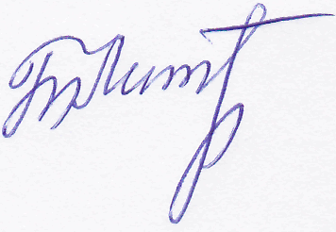

Методист базового ВНЗ І-ІІ р.а. Т.О. Литвиненко
Херсонської області

9
ЗВЕДЕНА ТАБЛИЦЯ
БАЗ ПРОВЕДЕННЯ ЗАСІДАНЬ ОМО/ОЛІМПІАД У 2015-2016 н.р.

ВИЩІ НАВЧАЛЬНІ ЗАКЛАДИ  І-ІІ РІВНІВ АКРЕДИТАЦІЇ ХЕРСОНСЬКОЇ ОБЛАСТІ  1 семестр – червоним;  2 семестр – синім | заступників директора з виховної роботи | завідувачів денними відділеннями | викладачів інформатики та обчислювальної техніки | викладачів креслення, інженерної та комп’ютерної графіки | викладачів економічних дисциплін | викладачів математики | викладачів електротехнічних дисциплін | викладачів фізики |  | викладачів охорони праці, БЖД, екології | викладачів іноземної мови | викладачів всесвітньої історії та історії України; | викладачів бухгалтерського обліку | викладачів української мови і літератури | викладачів фізичного виховання | викладачів хімії та біології | викладачів світової літератури | Бібліотечних працівників | Засідання ради директорів | РАЗОМ
Морський коледж Херсонської державної морської академії | 1 |  |  |  |  |  |  |  | 1 | 1 | 1,1 |  |  |  | 1 |  | 1 |  |  | 7
Новокаховський політехнічний коледж ОНПУ |  |  |  |  | 1 | 1 | 1 |  | 1 |  |  |  |  | 1 |  |  |  |  | 1 | 6
Херсонський політехнічний коледж ОНПУ |  |  | 1 | 1 |  |  | 1 |  |  |  |  |  |  |  |  |  |  |  | 1 | 4
Херсонське морехідне училище рибної промисловості КДМУ |  |  | 1 | 1 |  | 1 |  |  |  |  |  |  |  |  |  |  |  |  |  | 3
ВСП «Новокаховський коледж ТДАУ» |  |  |  |  |  |  |  |  |  |  |  |  |  |  |  | 1,1 |  |  |  | 2
Каховський державний агротехнічний коледж |  |  |  |  | 1 |  |  |  |  |  |  |  |  |  |  |  | 1 |  |  | 2
Бериславський педагогічний коледж ім. В.Ф. Беньковського |  |  |  |  |  |  |  |  |  |  |  |  |  | 1 |  |  |  | 1 |  | 2
Економіко-технологічний технікум ХНТУ |  |  |  |  |  |  |  |  |  |  |  |  | 1,1 |  |  |  |  |  |  | 2
Херсонський кооперативний економіко-правовий коледж | 1 |  |  |  |  |  |  |  |  |  |  |  |  |  |  |  |  |  | 1 | 2
КВНЗ «Херсонське училище культури» ХОР |  | 1 |  |  |  |  |  |  |  |  |  | 1 |  |  |  |  |  |  |  | 2
КВНЗ «Бериславський медичний коледж» ХОР |  | 1 |  |  |  |  |  |  |  |  |  |  |  |  |  |  |  |  |  | 1
Новокаховський приладобудівний технікум |  |  |  |  |  |  |  |  |  |  |  | 1 |  |  |  |  |  |  |  | 1
Херсонський гідрометеорологічний технікум ОДЕУ |  |  |  |  |  |  |  |  |  | 1 |  |  |  |  |  |  |  |  |  | 1
КВНЗ «Херсонський базовий медичний коледж» ХОР |  |  |  |  |  |  |  |  |  |  |  |  |  |  |  |  |  |  |  | 0
Скадовський технікум державного ВНЗ |  |  |  |  |  |  |  |  |  |  |  |  |  |  |  |  |  |  |  | 0
КВНЗ «Херсонське музичне училище» ХОР |  |  |  |  |  |  |  |  |  |  |  |  |  |  |  |  |  |  |  | 0
КВНЗ «Генічеське медичне училище» ХОР |  |  |  |  |  |  |  |  |  |  |  |  |  |  |  |  |  |  |  | 0
РАЗОМ | 2 | 2 | 2 | 2 | 2 | 2 | 2 |  | 2 | 2 | 2 | 2 | 2 | 2 | 1 | 2 | 2 | 1 | 3 | 35

